健身管住嘴太严也不好！这样“偷吃”对健身更有益

什么？偷吃居然对健身有益无害？

健身后，大家最关注的除了锻炼就是吃了。

管住嘴有时比迈开腿的难度要大很多，毕竟，人可一日不练，不可一日不吃。

但是你知道吗，其实偷吃cheat meal也可以成为健身锻炼的一个重要成分，适当，科学的偷吃对你的健身进度有益无害。

听起来不可思议吗？下面我们一起来看看。

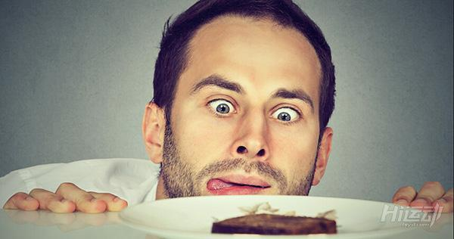

什么是偷吃？

Cheat Meal偷吃是老外们健身时常用的一种方法，简单来说就是在控制平时日常饮食，努力锻炼之余来顿大餐犒劳自己。

有人肯定会觉得，练了那么多，忍了那么久，突然放闸，那之前的努力难道不是白费了？

并不是！

科学地偷吃不仅不会给你的健身进度掣肘，反而能提高你的士气，让你从苦行僧般的折磨中解脱出来，长期上能让你走得更远。

常见的偷吃大餐包括，但不仅限于：

肉！肉！肉！牛排！鸡排！红烧肉！

意面~披萨~

薯条

面包，蛋糕

冰淇淋，巧克力

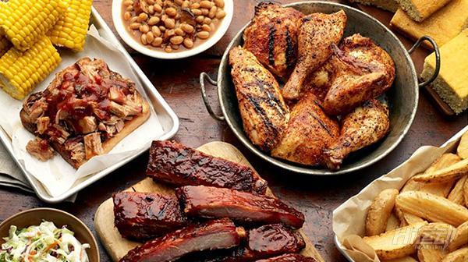

唔，口水都要流下来了，平时吃这些时心里基本都是慢慢的罪恶感啊！

偷吃时，这些差不多都可以放开来吃~

关键是，偷吃时，你不必一点点地称它们多重，算好热量啥的再来吃。

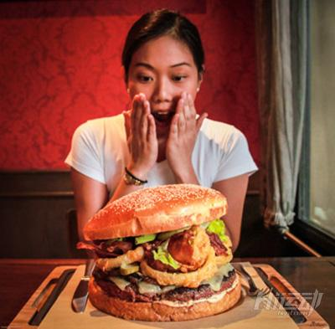

实际上，一个普通人，往往很难拒绝一些日常美食，打破饮食计划不仅是因为身体需要，更说明了你是一个正常人，不是一个健身机器！

下面来说说如何偷吃

不不不，不是让你把零食藏在文件柜或者床底下。

科学的偷吃不会对你的健身计划产生多少负面影响，但你要注意以下内容：

1.在现在的饮食计划中，你感到疲惫，负担了吗？

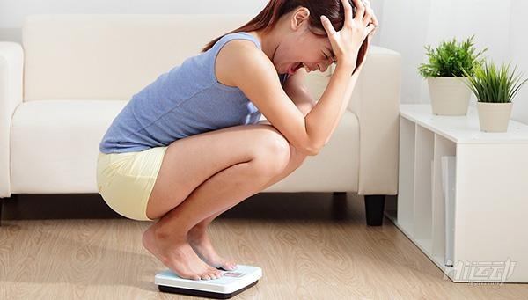

在制定饮食计划时，很多人容易将计划定得过为严厉，其结果就是让身体容易疲劳，而且总觉得自己差点什么，不够，特别是嘴里~

要记住，你的“节食，健身”并不是仅仅为了自己能在某一天，某个特定的日子里看上去特别棒，而是要在这一生都拥有一副让你活出精彩的身体。

感到疲惫，负担，有所欠缺，就是饮食太苛刻的直接表现。

同时，出现这种情况，你不仅需要偷吃，更需要重新制定你的饮食计划。

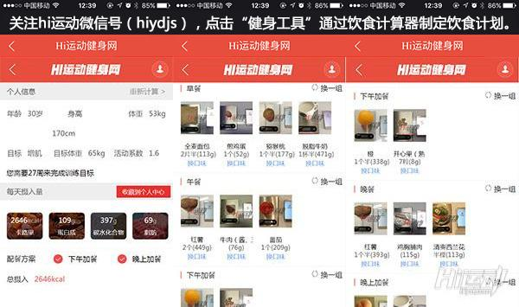

2.健身目标

你的健身目标是什么？小编可以在这里坦白，虽然平时编写攻略会尽可能以那些健身达人为参考，但我也明白，健身达人们的计划其实往往对普通人并不适用。那些让人足以掉口水的身材也需要让人掉眼泪的努力。

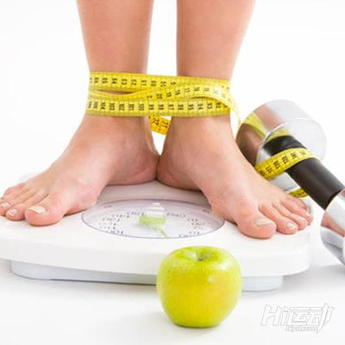

作为以健康，长效为目标的健身者，好处就是可以多偷吃！

3.紧迫性

接着目标说，长期上，普通健身者可以多偷吃，除非你赶着在某个日子前要达到某个水平。或者说，现在你已经不能接受镜子里的自己了。如果是这种情况，偷吃这种就要更加谨慎。



坚持，你就能变好，无论是瘦身，还是看到自己的肌肉一天天鼓起。

思考过上面的几个条件后，下面来说说偷吃的技巧

并不是张嘴就吃！

1.在家吃

无论是谁，平时都免不了一些应酬，聚会或者放松。

因此，通常，科学地偷吃都应该安排在家里进行，准备好你的大餐在家里吃。

活动比较多，想必也不需要偷吃。

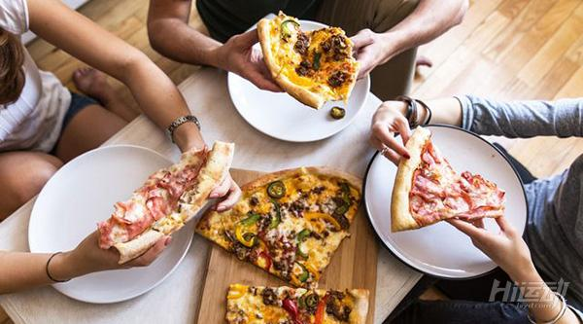

但是，吃的时候一定也要计划好，虽然比平时放松，但不能完全放纵。

去餐厅则很难真正保证这一点。在家里，你才能真正管住自己。

2.有计划

当食欲袭来时，山都挡不住。

所以，合理安排偷吃计划，能够为你避免很多控制不了的食欲。

同时，知道下一来顿大餐的时间，也能让你更好地控制食欲。

比如，周日晚餐就是很好的时间，提高你的士气，让你更容易面对下一周的工作和生活。

而周五吃则容易和周末计划冲撞，因为其他事吃过量，影响你的健身计划。

最后，祝大家吃得开心，练的顺心~